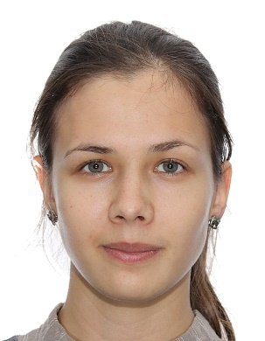
Слепухина Ольга Павловна

Родилась 25 августа 1995 года в Вологодской обл.

Образование.
2013 – 2017. СПбГУ, Восточный факультет, кафедра истории стран Ближнего Востока, отделение История арабских стран (бакалавриат, диплом с отличием)

2017 – 2019. СПбГУ, Восточный факультет, направление «Политика и международные отношения стран Азии и Африки» (магистратура, диплом с отличием)

Знание иностранных языков:
Английский - Advanced
Арабский – Advanced
Турецкий – чтение со словарем
Французский – чтение со словарем (А1-А2)

Аспирантура
Очная 2020 – 2023

Отдел МАЭ РАН
Отдел этнографии Южной и Юго-Западной Азии. Заведующий отделом д.и.н. И.Ю.Котин.

Научный руководитель
Д.и.н. Родионов М.А.

Тема научно-исследовательской работы
Роль «народной поэзии» в конструировании этнокультурной идентичности на Юге Аравии в XXI веке.
Научные публикации
Слепухина О.П. Йеменская поэзия как источник по истории отношения населения Южной Аравии к иностранцам в новое и новейшее время // Studia Humanitatis, № 3, 2018.

Слепухина О.П. Йеменская поэзия как источник по истории и культуре Йемена // Международный журнал гуманитарных и естественных наук, №6, 2017, С. 42-46.

Участие в научных конференциях с публикацией тезисов докладов

Государство и религия в НДРЙ // Ex Oriente Lux. Третья международная студенческая конференция востоковедов и африканистов, 12-13 октября 2018 года, СПбГУ, Санкт-Петербург.
Йеменская поэзия как источник по истории отношений населения Южной Аравии и аджаниб в новое и новейшее время // XXIX Международный конгресс по источниковедению и историографии стран Азии и Африки, 21–23 июня 2017 г., СПбГУ, Санкт-Петербург.

Народная поэзия в социально-политической жизни Йемена в XX веке: Несчастливая Аравия // Международная научная конференция студентов, аспирантов и молодых ученых «Ломоносов», 10-14 апреля 2017 года, МГУ, Москва.
Отражение исторических событий в народной поэзии Йемена. XX век. // Конференция молодых арабистов и исламоведов, 24-25 июня 2016 года, СПбГУ, Санкт-Петербург.
Стажировки и летние школы

(Пост)колониальные исследования. Учебный онлайн курс по колониальным и постколониальным исследованиям. Ноябрь – декабрь 2020.
Летняя школа по миграции, организованная при поддержке Региональной делегации Международного Комитета Красного Креста в России, Беларуси и Молдове, 2019 год, Санкт-Петербург
Курс вебинаров СПбГУ и Мичиганского университета «Sufism: a history of Islamic Mystiсism», 11 сентября – 15 декабря 2017 года, Санкт-Петербург

